Prog2 LABORJEGYZŐKÖNYV

1.HÉT
OO szemlélet
Az OO szemlélet egy programozási paradigma, ami az objektumok fogalmán alapul. Az objektumok egységbe foglalják az adatokat és a hozzájuk tartozó műveleteket. Az adatokat ismerik mezők, attribútumok, tulajdonságok néven, a műveleteket metódusokként szokták emlegetni. Az objektum által tartalmazott adatokon általában az objektum metódusai végeznek műveletet. A program egymással kommunikáló objektumok összességéből áll. A legtöbb objektumorientált nyelv osztály alapú, azaz az objektumok osztályok példányai, és típusuk ez az osztály. Jelentősen megkönnyíti a programozást, mivel könnyedén felhasználhatunk akár más programozók által készített osztályokat, azok minden tulajdonságával, viszont néhány feladatot túlbonyolít, és kezdő programozóknak nehezebb elsajátítani a módszereket.
Polargenerátor készítése Java, illetve C++ nyelven.
A Java megoldásunkat láthatjuk a JDK source-ban is.
2X-es mennyiséget generál
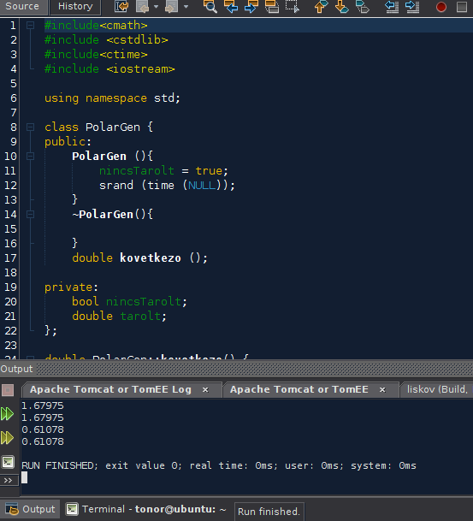
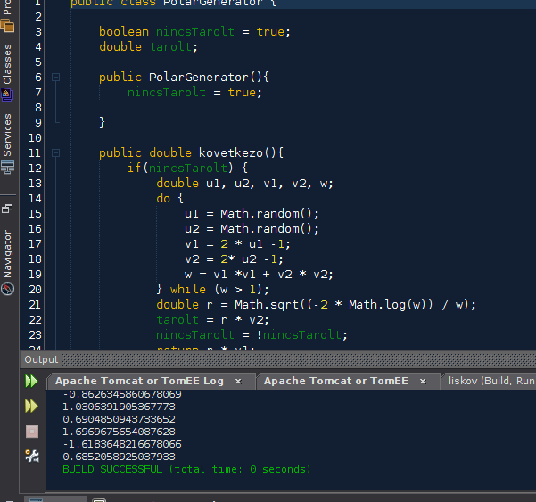
Java
C++

Gagyi
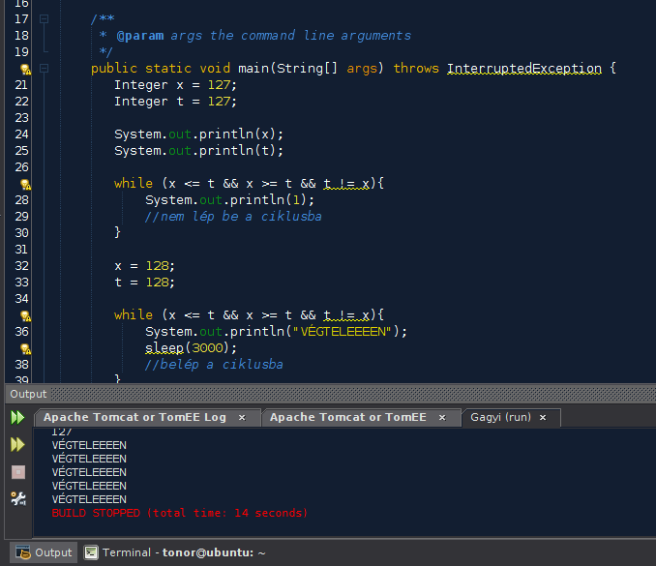
A feladat példa és bizonyíték arra, hogy a Java a -128 és 127 közti Integer értékeket poolban előre „elkészíti”, és szükség esetén hivatkozik rájuk, ezért a while feltételek nem igazak ( a memóriacímük egyezik, de értékük nem), nagyobb értékeknél viszont lefut a ciklus. A módszer célja a Java programjaink teljesítményének növelése, mivel arra számítottak a készítők, hogy a tartományba eső int értékeket használjuk gyakran.

Forrás
Kódolás from scratch
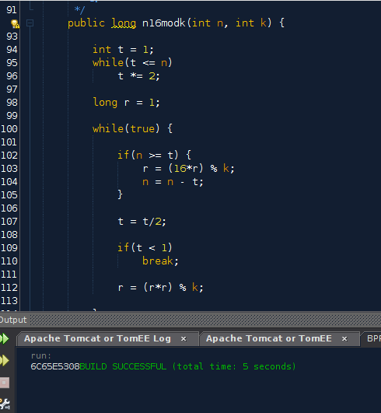
A példa a BBP algoritmus leprogramozása. Az algoritmussal ki tudjuk számolni a pi x. tizedesjegyétől kezdődően a következő j tizedesjegyet. Jelentős könnyebbség, és előrelépés a korábbi módszerekhez mérve, gyorsabb számítási teljesítmény és kisebb erőforrásigény.
Forrás
Yoda
A feladat a kitekert kifejezésmódra alapoz, mint Yoda nyelvezete. Az elnevezés onnan ered, hogy a megszokottal ellentétesen, fordítva írjuk fel a feltételeket. A megoldás hasznos lehet néhány esetben, ha nem akarunk értékadást az if fejében, ugyanis a program nem fog lefutni, ha megpróbáljuk a 3-nak értékül adni az int típusú b változót, viszont ha ==-t használunk zavartalanul működni fog. Ezzel elkerülhetjük a tipikus kezdő hibát, amikor a feltételünkben nem hasonlítunk, hanem értéket adunk. A példaprogramban a Java kiszámíthatatlan nullpointer viselkedésre hivatkozva runtime errort dob, amikor megpróbálunk null-hoz konstanst hasonlítani, viszont a Yoda conditions segítségével hiba helyett false értéket kapunk… helyesen.
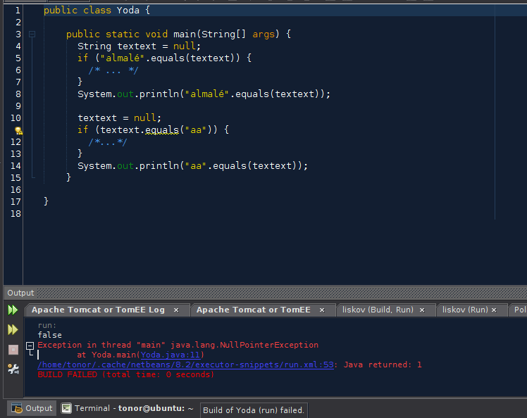
Forrás
2. HÉT
Liskov helyettesítés sértése
A látványos repülő pingvines feladat után saját „szabálysértés” készítése hibás osztálytervezéssel. Létrehozunk egy processzor ősosztályt, ahol megadunk egy heating() függvényt, majd AMD és Intel gyermeket. Előbbinél az örökölt fűtés jogos is, de az Intelnél érezzük hogy sántít.
A helyes osztálytervezés nagyon fontos, és azt is előre le kell szögezni, hogy a valóság és a programunk világa eltérhet egymástól, így nem feltétlen támaszkodhatunk a valós tapasztalatainkra. Tökéletes példa erre a madár→pingvin példa, de a kör ellipszis is hasonló. Ha az ősosztályunknak külön állíthatóak a tengelyei akkor a körnek is azok lesznek, mert az is ellipszis. Emiatt „elronthatjuk” a már meglévő és még mindig kör objektumunkat, mert ezentúl csak nevében lesz kör.
A Liskov-elv:
Az előfeltétel nem lehet erősebb a leszármazott osztályokban
Az utófeltétel nem lehet gyengébb a leszármazott osztályokban

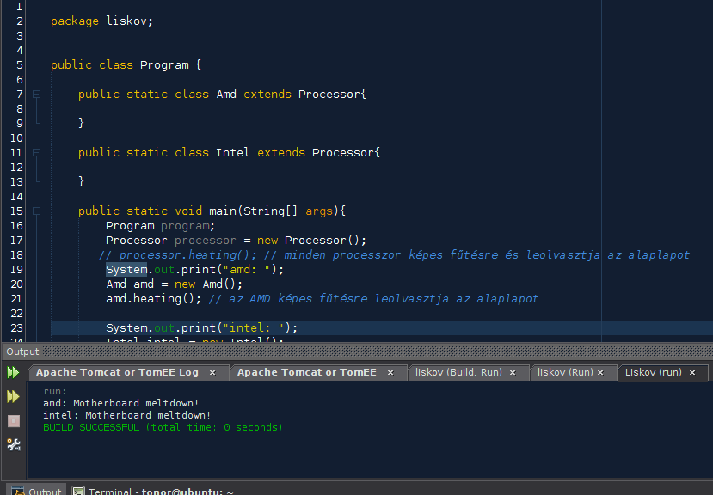
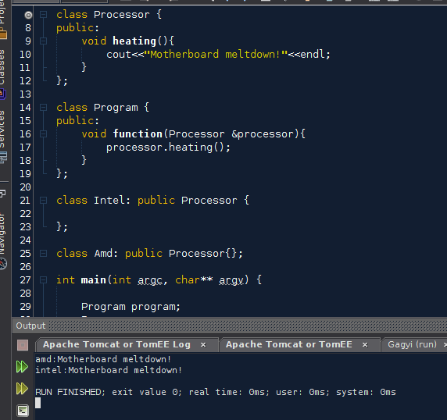
Forrás

Szülő-gyerek
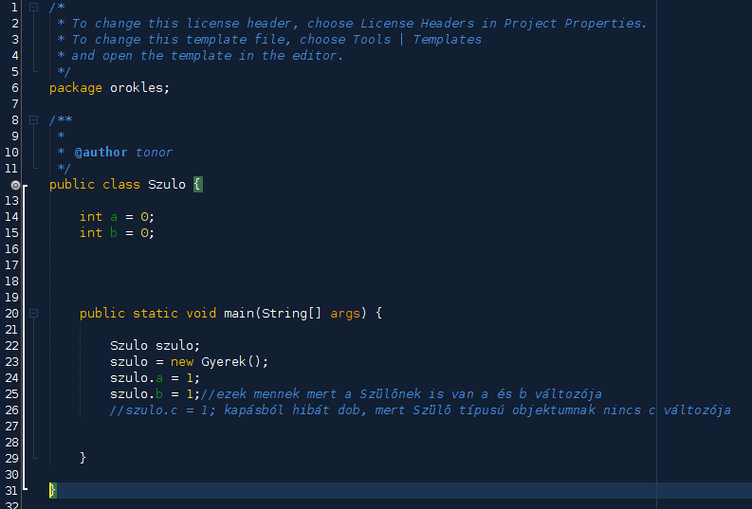
Létrehozunk egy Szülő osztályt és annak kiterjesztéseként egy Gyerek classt. Láthatjuk hogy ha egy Szülő típusú objektumot hozunk létre Gyereknek inicializálva, az ős a és b tulajdonságát látjuk, de a Gyerek c tulajdonságát nem. Azért nem láthatjuk a c tulajdonságot, mert bár a Gyerek tartalmazza, Szülőként tároljuk, aminek csak 2 tulajdonsága van.
Forrás
Anti OO
A BBP algoritmus C, Java és C# benchmarkolása. A programokat 10⁶ , majd ennek 10x és 100x-osán teszteltük, és az eredményeket összevetettük. Az összes program azonos gépen futott Intel Core i7 4500U, 8GB RAM, Windows 10-en virtualizált Ubuntu 18.04 Bionic Beaver rendszeren, a Java és C a NetBeans IDE-t, a C# a Mono-t használta.
Java:
10^{6:} 10⁷ 10⁸
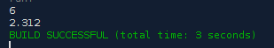
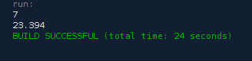
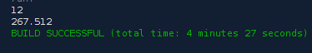
C:
10^{6:} 10⁷ 10⁸

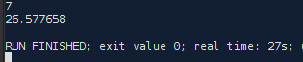
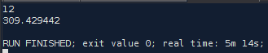
C#:
10^{6:} 10⁷ 10⁸
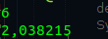
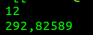
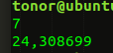
Láthatjuk, hogy az idők közel vannak egymáshoz, és az azonos nyelveken a 10x-es növelés lineárisan változtatta a végrehajtást, a szükséges idő is hellyel-közzel 10x-es lett. A Javás verzió teljesített a legjobban, a C teljesítménye a számítások növekedésével egyre inkább csökkent, a C#-ról is elmondható ugyanez, de közel sem azonos mértékben.
Hello, Android!
Az android studio telepítése és futtatása nehézségekbe ütközött.
Ciklomatikus komplexitás
Egy adott szoftver forráskódjának alapján határozza meg annak komplexitását, egy konkrét számértékben kifejezve. A komplexitás számítása a gráfelméletre alapul.
Ciklomatikus komplexitás számolása a prog1-es fénykard programomon. Eddig is tudtam, hogy lehetett volna egyszerűbben, de most már egész biztos. Kiszámolható kézzel is az elágazások alapján a megadott képlet segítségével, illetve vannak rá kalkulátorok a gyors eredményért/ellenőrzésért.
http://www.lizard.ws/
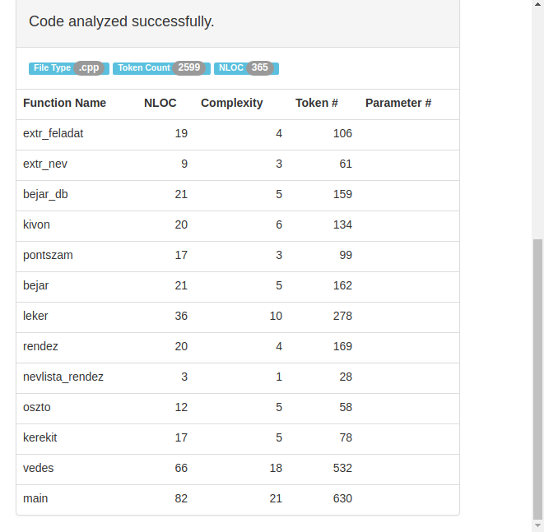
3. HÉT
Az UML egy szabványos, egységesített modellezőnyelv , amelynek segítségével fejlesztési modellek rendkívül jól szemléltethetőek. A programjainkhoz szükség van dokumentációra, hogy a gondolatmenetünket, vagy az egyes programrészek értelmét könnyebben megérthessék. Az UML a szöveges megjelenés helyett vizuális, ami még nagyobb segítség, mert egy osztálydiagramot egy hozzá nem értő is jobban átlát. A technika nem új keletű, de kifejlesztése óta sok érdekes dologgal bővült. Eredetileg arra szánták, hogy a programtervező elkészíti a diagramokat akár az egész programjának felépítéséről, majd maga, vagy a társai megírják ez alapján a programot (forward engineering). Ebben segíthet, hogy egyes programok képesek legenerálni a diagramból a program vázát.
Van azonban egy fordított megoldás is, amikor a kész program írója lemodellezi a programot diagramban (reverse engineering), illetve egyes programok képesek a source elemzésére, és automatikus diagramgenerálásra.
Reverse engineering UML osztálydiagram
A feladatban a binfánkhoz kell UML diagramot készíteni. Ez az a helyzet, amikor a programhoz készítjük a dokumentációt, tehát előbb dolgozunk, aztán „tervezünk” → visszafelé dolgozunk.
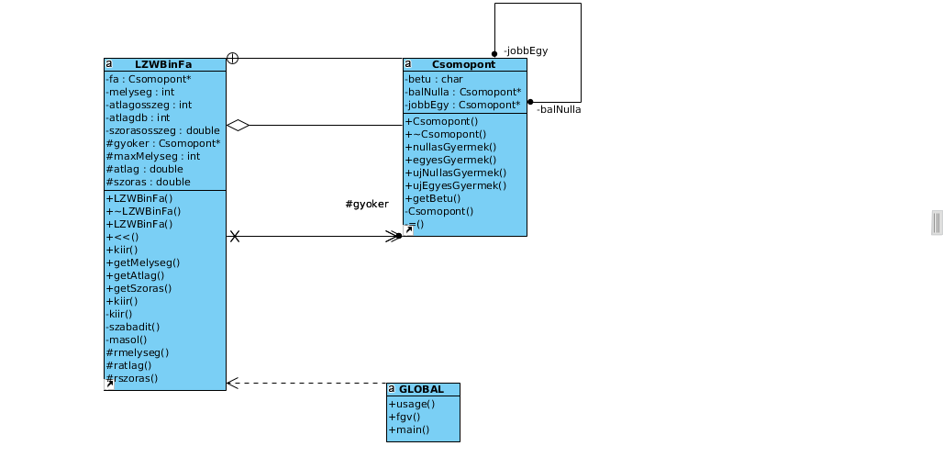
Forward engineering UML osztálydiagram
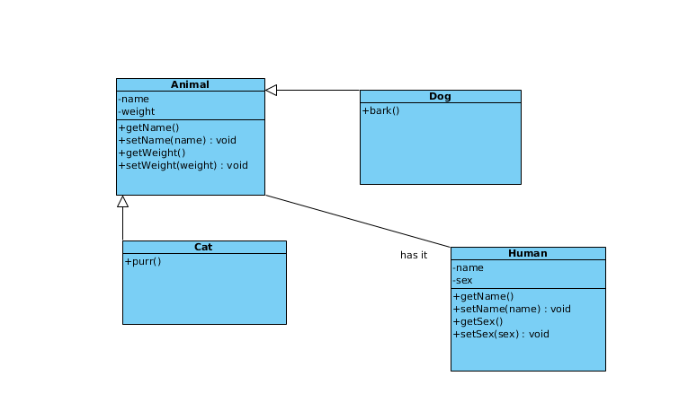
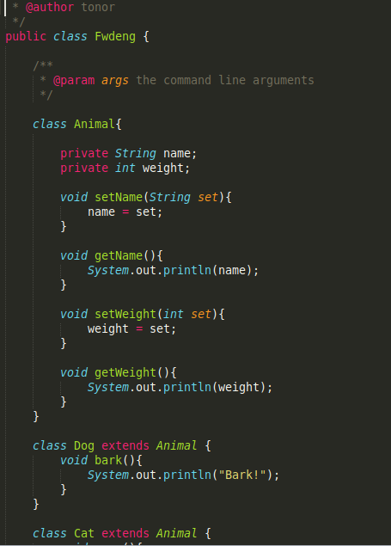
Az eredeti tervet követve előbb megtervezzük rajzban a programunk osztályait és azok kapcsolatait, majd ha kész van akkor leprogramozzuk. A feladathoz a Visual Paradigm programot használtam, ami képes a meglévő diagram alapján létrehozni az osztályokat, a változóival és függvények vázával. A program által generált kód megfelel az általam a diagram alapján írt kóddal leszámítva a függvények törzsét.
Forrás
BPMN
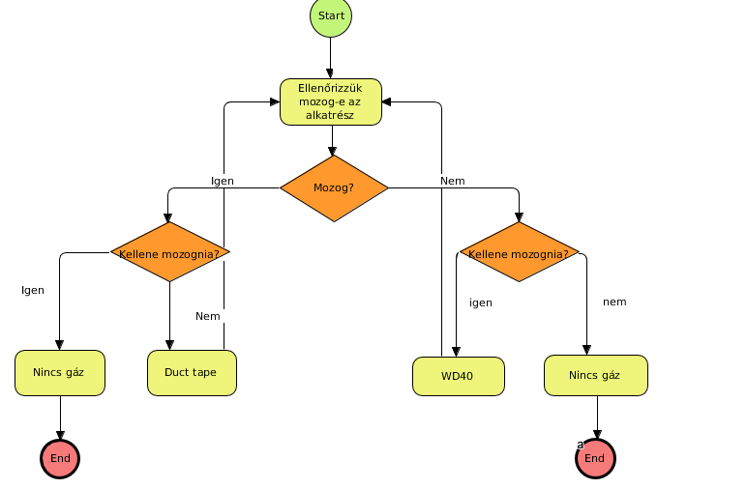
Ennek a modellnek a segítségével egy folyamatot írhatunk le, értelmezése rendkívül egyszerű. Egy kiindulópontból akár több végállapotba is juthatunk, de a lényeg, hogy a feladat lépésről lépésre le van írva, mindig minden lehetőség lefedve. Középiskolában így próbálták bemutatni a programozást, de pl. egy felhasználói szinten sem értő embernek is leírhatjuk vele a számítógéphasználatot, ha a diagramot megérti.
BPEL
BPEL azaz Business Process Execution Language, azaz üzleti folyamatok (modellezésének) végrehajt(hat)ó nyelve. XML alapú folyamatleíró nyílt szabvány az OASIS gondozásában. Elsősorban üzleti folyamatok leírására használatos, de egységessége és elterjedtsége miatt sokszor alkalmazzák általános folyamat-integrációs, vagy munkafolyamatok leírását igénylő feladatokban is. Egy egyszerűbb programnyelv utasításkészletével rendelkezik. Önmagában azonban nem alkalmas semmilyen feladat elvégzésére, ehhez szükség van valamilyen kiegészítő nyelvre (pl. Java). A feladat egy echo program írása, ami az inputtal válaszol vissza. Több Eclipse verzió és Ode kipróbálása után is problémák adódtak a szerverrel.
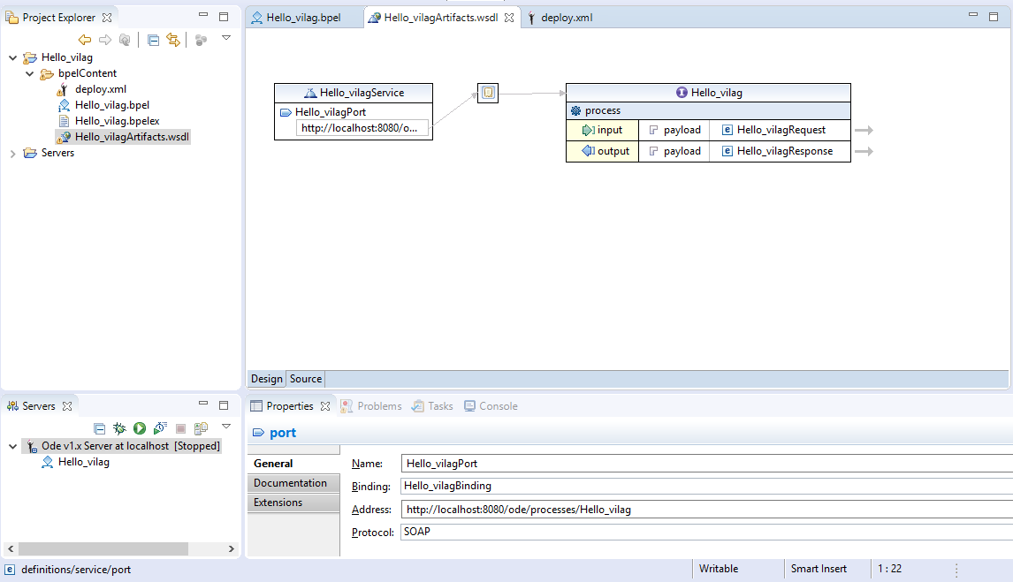

4. HÉT
Encoding
Általában a programjaink nevében és a forráskódban nem alkalmazunk ékezetes betűket, mert ez kódolási problámákhoz vezethetne. A példaprogramban nem tartjuk ezt be. Elsőre a forrás böngészőből kimásolásával próbálkoztam, ez Linuxon nem okozott hibát, csak Windowson. Ha a forrást a .zip állományból tömötítjük ki Linuxon is fordítási hibát kapunk, mivel a fordító nem ismeri fel a kódolást, és mindenféle karaktereket olvas a kódba. A megoldás a megfelelő kódolás beállítása a Java Compilernek, amit az -encoding kapcsolóval adhatunk meg. Jelen esteben a Windows Latin-1 a megfelelő, aminek a kódja a Cp 1252. Így a kód lefordul, és futtatható.
Itt láthatóak a kódolás miatti hibák.
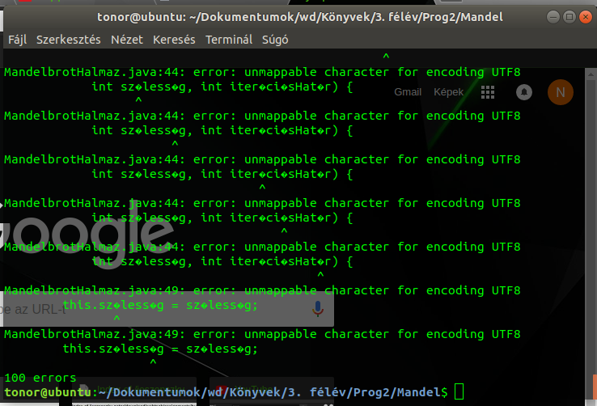
Ez pedig megfelelő kódolással.
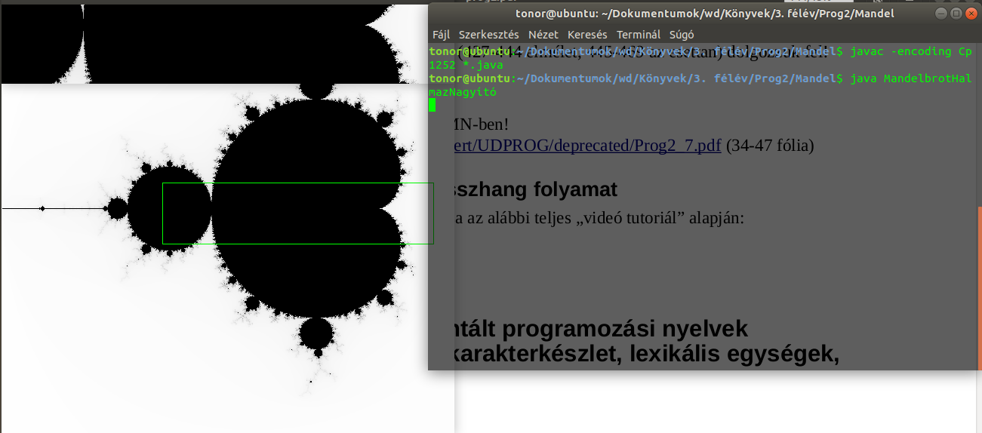
Forrás
L334d1c4⁸
A leet angol nyelvű szövegek egy „fordítása”, amikor a karaktereket egy bizonyos 4|3< (abc) alapján kicseréljük. Főleg interneten használt, a karakterek cseréje mellett szándékos elírásokat is tartalmazhat. A feladatunk az, hogy a folyamat gyorsítására egy programot készítsük. A program egy osztályból áll, ami tartalmazza az angol abc-t és a l33t abc-t, illetve egy függvényből, ami az indítási argumentumokat leetre fordítja, és kiírja a képernyőre.
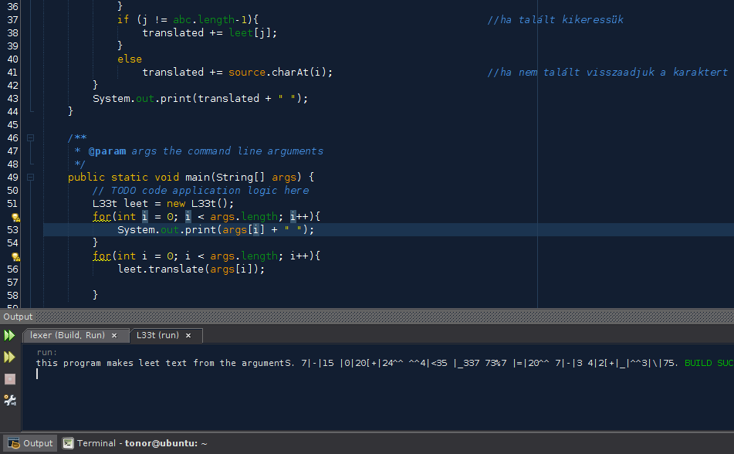
Forrás
Fullscreen program készítése
Teljes képernyős program a képernyő méretének beállítása nélkül, Swing verzió, egy RGB színkeverő. Az egyes mennyiségek csúszkával beállíthatóak, az ötlet és a megvalósítás részben egy Java könyvből.
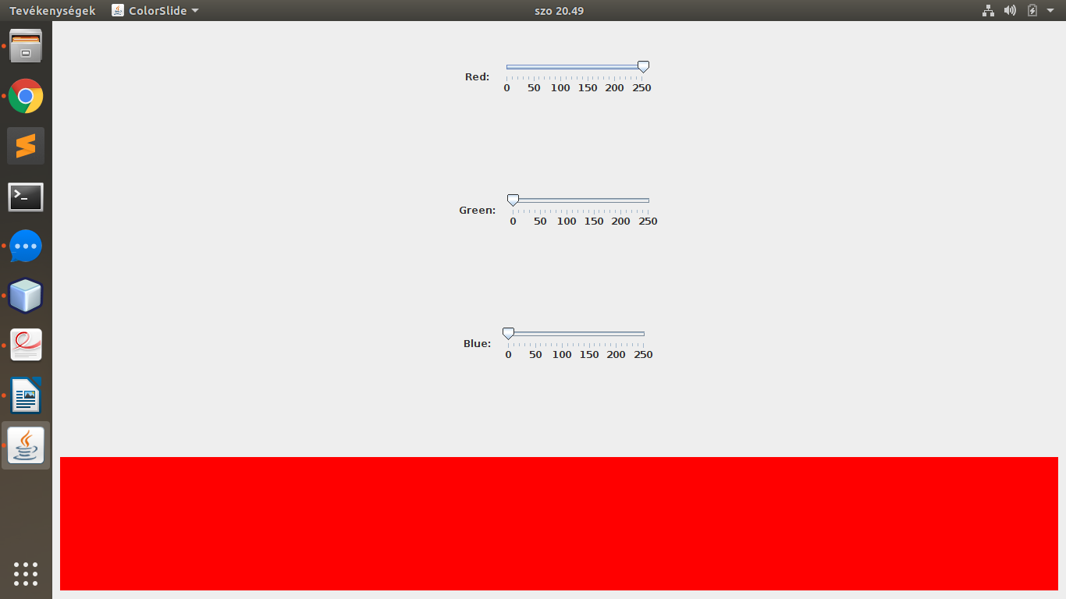
Forrás
Perceptron
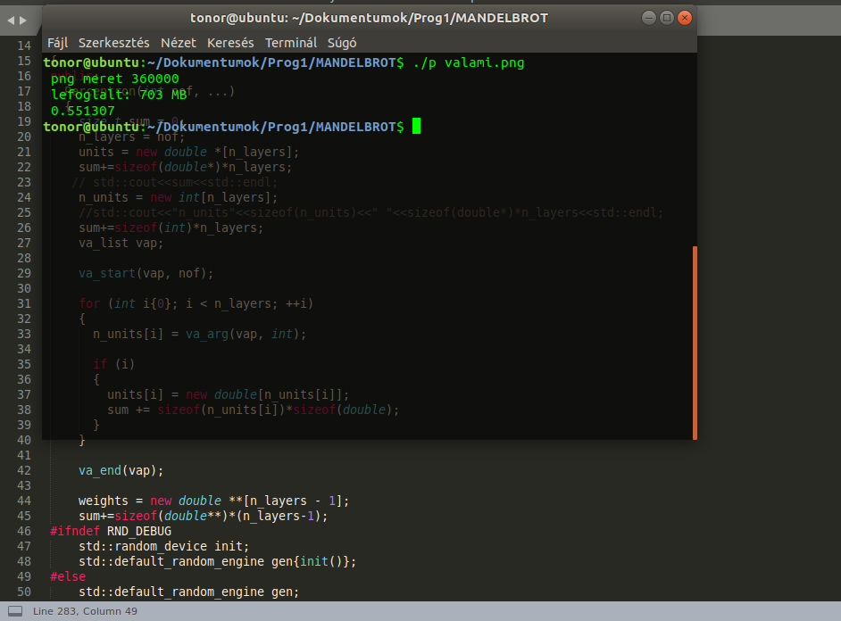
A perceptron osztály a nahshon projekt része, egy képet dolgoz fel a libpng könyvtár segítségével súlyok alapján. Kiíratjuk a forráskép méretét, a lefoglalt memóriát és a value változó értékét.
Forrás

5. HÉT
JDK osztályok
A JDK source.zip-jében található java kiterjesztésű fájlok megszámolása a feladat, boost használatával. Korábban a prog1 során kellett készíteni hasonló programot, de most több boostos lehetőséget használtam, ami jelentősen megkönnyítette a munkát. A program végigmegy a könyvtárfán, majd megvizsgálja a fájlok kiterjesztését, és a java fájlokat keresi. Futtatási argumentumként kaphat egy elérési utat, ha nem kap argumentumot, akkor a jelen path-t használja.
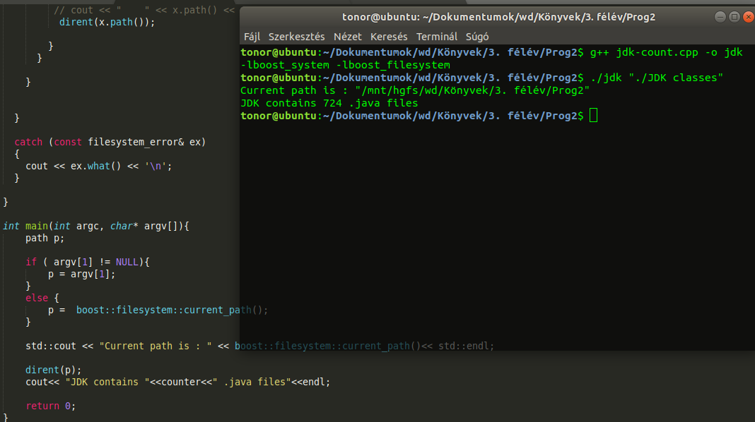
Forrás
Változó argumentumszámú konstruktor
A konstruktor feladata az osztály adattagjainak beállítása a példányosítás során. C++ nyelven megegyezik az osztály nevével, több argumentumot is kaphat, illetve több konstruktor is lehet, ha eltérő a paraméterlistájuk. A lefoglalt memória felszabadítására destruktort használhatunk, ami szintén megegyezik az osztály nevével, de azelőtt egy „~” karaktert tartalmaz.
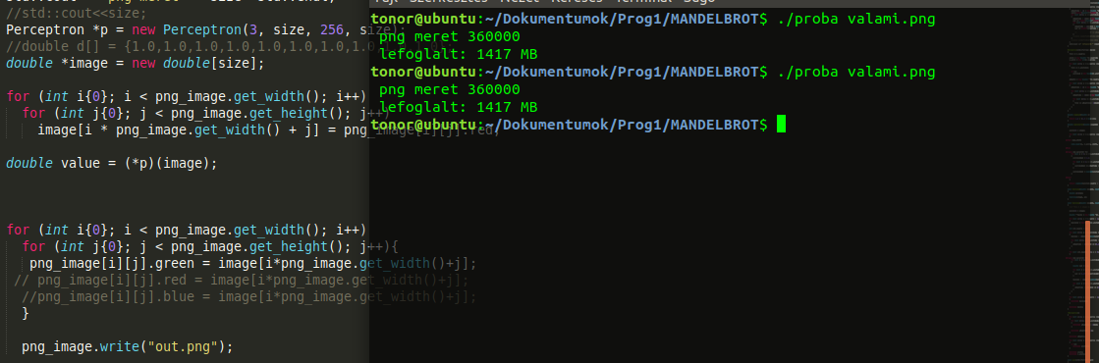
Forrás

